Аа – 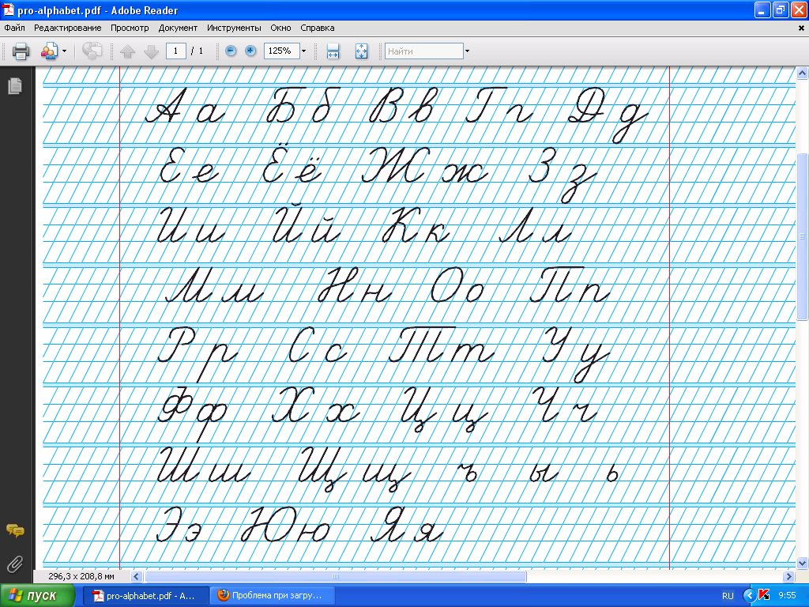
Бб – 
Вв – 
Гг – 
Дд – 
Ее – 
Ёё – 
Жж – 
Зз – 
Ии – 
Йй – 
Кк – 
Лл – 
Мм – 
Нн – 
Оо – 
Пп – 
Рр – 
Сс – 
Тт – 
Уу – 
Фф – 
Хх – 
Цц – 
Чч – 
Шш – 
Щщ – 
ъ – 
ы – 
ь – 
Ээ – 
Юю – 
Яя – 

Аа – 
Бб – 
Вв – 
Гг – 
Дд – 
Ее – 
Ёё – 
Жж – 
Зз – 
Ии – 
Йй – 
Кк – 
Лл – 
Мм – 
Нн – 
Оо – 
Пп – 
Рр – 
Сс – 
Тт – 
Уу – 
Фф – 
Хх – 
Цц – 
Чч – 
Шш – 
Щщ – 
ъ – 
ы – 
ь – 
Ээ – 
Юю – 
Яя – 

